Задания для экзамена
Перечень тестовых заданий

Вариант№1
Выберите один или несколько правильных вариантов ответа:
1. Специальная техника ОВД это:
а) конкретный перечень специальных средств, состоящих на вооружении органов
внутренних дел;
б) технические изделия (устройства, предметы, вещества) и служебные животные,
основным назначением которых является оказание прямого принудительного
физического воздействия на человека или какие-либо материальные объекты;
в) специальные химические вещества применяются для решения задач оперативно-
розыскной деятельности.
2.Для “временного помещения в безопасное место” лиц, подлежащих государственной защите, используются:
а)изоляторы временного содержания;
б)квартиры-ловушки;
в)квартиры-убежища.
г) все, выше перечисленные помещения.
3. Специальная техникаклассифицируется применительно к:
а) оперативно-розыскной деятельности ОВД;
б) следственной деятельности ОВД;
в) административной деятельности ОВД;
г) ко всем, выше перечисленным, видам деятельности ОВД.
4. Производство судебной экспертизы обязательно для установления:
а) причины смерти;
б) характера и степени вреда, причиненного здоровью;
в) психического или физического состояния подозреваемого или обвиняемого,
когда возникает сомнение в его вменяемости;
г) во всех, выше перечисленных случаях.
5. Миноискатели, ультрафиолетовые осветителиотносятся к:
а)средствам закрепления;
б) средствам фиксации;
в)поисковым средствам;
г)универсальным средствам;
д)средствам-маркерам;
ж)средствам для систематизации и выдачи криминалистической информации;
з)средствам выявления невидимых и мало видимых следов и других объектов.
6. Химические ловушки относятся к:
а)средствам закрепления;
б) средствам фиксации;
в)поисковым средствам;
г)универсальным средствам;
д)средствам-маркерам;
ж)средствам для систематизации и выдачи криминалистической информации;
з)средствам выявления невидимых и мало видимых следов и других объектов.
7. Административная деятельность ОВД включает в себя:
а) охрану правопорядка в общественных местах;
б) охрану собственности на основе договоров;
в) обеспечение безопасности дорожного движения;
г) проведение следственных действий на месте преступления;
д) все, выше перечисленные виды деятельности ОВД.
8. К индивидуальным средствам защиты туловища относятся:
а) бронежилеты;
б) шлемы;
в) защитные щиты;
г) средства защиты конечностей;
д) все, выше перечисленные средства.
9. К средствам активной оборы относятся:
а) бронежилеты;
б) шлемы;
в) специальные палки;
г) электрошоковые устройства
д) специальные газовые средства;
ж) все, выше перечисленные средства.
10.Бронежелеты бывают:
а) открытой носки;
б) скрытой носки;
в) тактические;
г) штурмовые;
д) специальные;
ж) все, выше перечисленные.
11. Допускается ли применение специальных средств, которые наносят чрезмерно тяжелые ранения:
а) допускается;
б) допускается по согласованию с непосредственным начальником;
в) не допускается;
г) допускается по согласованию с прокуратурой.
12. Перед применением физической силы, специальных средств или огнестрельного оружия сотрудник полиции:
а) обязан сообщить лицам, в отношении которых предполагается применение этих средств;
б) не обязан сообщить лицам, в отношении которых предполагается применение этих средств;
в) имеет право не предупреждать о своем намерении применить эти средства если
промедление в их применении может повлечь тяжкие последствия.
13.Сотрудник полиции имеет право применять физическую силу в следующих случаях:
а) для пресечения преступлений и административных правонарушений;
б) для доставления в ОВД лиц, совершивших преступления и административные правонарушения;
в) для преодоления противодействия законным требованиям сотрудника полиции;
г) во всех, выше перечисленных случаях.
14.Специальные средства применяются с учетом следующих ограничений:
а) не допускается нанесение человеку ударов палкой специальной по голове, шее,
ключичной области, животу;
б) установка специальных окрашивающих средств на объекте осуществляется с
согласия собственника объекта;
в) не допускается применение водометов при температуре воздуха ниже 0^{о}С;
г) всех, выше перечисленных ограничений.
15. Запрещается применять огнестрельное оружие:
а) в местах со значительным скоплением граждан, если в результате его
применения могут пострадать случайные лица;
б) против сотрудников ОВД;
в) против беременных женщин с явными признаками беременности, несовершеннолетних;
г) против инвалидов, оказывающих вооруженное сопротивление;
д) во всех, выше перечисленных случаях.
16. Документы, составляемые по результатам работы МВК
а) заявление на прием объекта под охрану;
б) акт обследования на техническую укрепленность;
в) проект на монтаж ТСО;
г) акт обследования на монтаж ТСО или техническое задание на проект ТСО.
17. С целью повышения достоверности получаемой информации с охраняемого объекта
а) применяют многорубежную охрану объекта;
б) усиливают техническуюукрепленность объекта;
в) используют многоканальную систему передачи информации на ПЦО о состоянии ТСО на объекте.
18. Третим рубежом охраны защищается:
а) персонал объекта с использованием ТС;
б) отдельно стоящие предметы;
в) внутренний объем помещения;
г) периметр охраняемого объекта.
19. Для охраны объектов со сложной помеховой обстановкой используют:
а) пассивные оптико-электронные извещатели;
б) радиоволновые извещатели;
в) активные оптико-электронные извещатели;
г) совмещенные извещатели;
д) комбинированные извещатели.
20. Для контроля внутреннего объема помещения используют:
а) пассивные оптико-электронные извещатели;
б) радиоволновые извещатели;
в) комбинированныеизвещатели;
г) ультразвуковые извещатели;
д) совмещенные извещатели;
ж) все, выше перечисленныеизвещатели.
21. Охранные извещатели, работающие по логическому принципу «и»:
а) вибрационные извещатели;
б) совмещенные извещатели;
в) комбинированные извещатели;
г) радиоволновые извещатели;
д) ультразвуковые извещатели.
22. Чувствительным элементом звуковогоизвещателя является:
а) динамик;
б) антенна;
в) микрофон;
г) пироэлектрический преобразователь.
23.Магнитоконтактныеизвещатели на строительные конструкции устанавливаются от линии раствора на расстоянии не более:
а) 100мм;
б) 150мм;
в) 200мм;
г) 250мм;
д) 300мм.
24. По способу приведения в действие ПИ классифицируются на:
а) комбинированные;
б) ножные;
в) ручные;
г) автоматические.
25. Основными характеристиками ПИ являются:
а) помехозащищенность;
б) чувствительность ПИ;
в) зона обнаружения;
г) инерционность ПИ;
д) все, выше перечисленные
26. Ручные ПИ в помещении устанавливаются:
а) на высоте 1,5 м. на расстоянии не более 50 м. друг от друга;
б) на высоте 1,5 м. на расстоянии не более 100 м. друг от друга;
в) на высоте 1,5 м. на расстоянии не более 150 м. друг от друга;
г) на высоте 1,75 м. на расстоянии не более 50 м. друг от друга;
д) на высоте 1,75 м. на расстоянии не более 100 м. друг от друга.
27. Тревожная сигнализация устанавливается:
а) с правом отключения;
б) с правом отключения по установленному коду;
в) без права отключения.
28. Назначение СКУД:
а) обеспечение несанкционированного прохода и проезда в помещения и охраняемые зоны;
б) обеспечение санкционированного прохода и проезда в помещения и охраняемые зоны;
в) защита персонала от разбойных нападений;
г) своевременного обнаружения возгорания;
29. Дополнительные компоненты СКУД:
а) идентификатор; д) контроллер;
б) РИП; ж) исполнительный механизм;
в) считыватель; з) программное обеспечение.
г)дверной доводчик;
30. Идентификаторы, имеющий самый высокий уровень безопасности:
а) клавиатура;
б) магнитные карточки;
в) Виганд карточки и электронные ключи TouchMemory;
г)биометрические.
31.Средняя площадь, контролируемая 1 тепловым ПИ при высоте установки до 3,5м, составляет:
а) 5$м^{2}$; б)15$м^{2}$; в) 25$м^{2}$; г) 35$м^{2}$; д) 45$м^{2}$.
32. Максимальное неконтролируемое время видеонаблюдения имеют:
а) видеокоммутаторы;
б) видеоквадраторы;
в) видеомультиплексоры.
33. Объективы необходимы для:
а)преобразования энергии фотонов в электрический заряд;
б) защиты видеокамер от неблагоприятных климатических условий;
в) формирования изображения контролируемого объекта на поверхность ПЗС матрицы;
г)для обеспечения работоспособности камеры в полной темноте, а также для
скрытности теленаблюдения.
34. Видеокоммутаторы имеют следующее графическое обозначение:
а) ; б) ; в).
35. Канал связи это:
а) совокупность ТСО, установленных на ПЦО;
б) физическая среда распространения сигналов;
в) совокупность ТСО, установленных на объекте.
36. В коммутируемых проводных линиях связи используются следующие методы разделения сигналов телефонной связи и охранной сигнализации:
а) амплитудное;
б) временное;
в) частотное;
37. Способы передачи информации при использовании сотовых каналов связи:
а) звуковой канал;
б) прямой выделенный радиоканал;
в) канал SMS;
г) прямой свободный радиоканал;
д) GPRSканал.
38. Перед заключением договора на охрану объекта:
а) производится обследование объекта;
б) выполняются работы по технической укрепленности объекта;
в)объект оснащается ТСО;
г) «Объект» переводится в разряд «нежилого» помещения;
д) выполняются все, выше перечисленные мероприятия.
39. Неотъемлемой частью договора на охрану объекта является:
а) заявление «Клиента» о приеме «Объекта» под охрану;
в) заявление «Клиента» о расторжении договора на охрану;
г) акт обследования на объект, передаваемый под охрану.
40. «Охрана» несет ответственность за ущерб нанесенный «Клиенту» от кражи:
а) в случае ненадлежащего выполнения своих обязательств;
б) по причине неисправности ТСО;
в) за ущерб, когда «Объект» не находился под охраной;
г) при наличии обстоятельств непреодолимой силы («Форс-мажор»);
д) во всех, выше перечисленных случаях.

Вариант №2
Выберите один или несколько правильных вариантов ответа:
1. Средства оперативной идентификации используются в целях:
а) скрытно проводимой фиксации внешних признаков проверяемых лиц;
б) обеспечения управления силами и средствами, участвующими в проведении ОРМ и оперативных операциях;
в) негласного определения тождества сравниваемых (сопоставляемых) объектов.
2. К специальным химическим веществам относятся:
а) красящие вещества;
б) люминисцирующие вещества;
в) запаховые вещества;
г) индикаторы;
д) все, выше перечисленные вещества.
3.К числу следственных действий относятся:
а) осмотр; г) вынесение судебного приговора;
б) обыск; д) охрана правопорядка в общественных местах;
в) допрос; ж) все, выше перечисленные действия.
4.ТКС при проведении следственных действий применяются с учетом:
а) зависимости следователя в принятии решения о применении ТКС;
б) независимости следователя в принятии решения о применении ТКС;
в) допустимости применения ТКС;
г) недопустимости применения ТКС;
д) предварительного уведомление следователем всех участников следственного действия о применении ТКС;
5.Фотоаппаратура, киносъемочная техника, магнитофоны видеоаппаратура и другая
подобная техника относятся к:
а)средствам закрепления;
б) средствам фиксации;
в)поисковым средствам;
г)универсальным средствам;
д)средствам-маркерам;
ж)средствам для систематизации и выдачи криминалистической информации;
з)средствам выявления невидимых и мало видимых следов и других объектов.
6.Гипс, силиконовые пасты для фиксации мелких следов относятся к:
а)средствам закрепления;
б) средствам фиксации;
в)поисковым средствам;
г)универсальным средствам;
д)средствам-маркерам;
ж)средствам для систематизации и выдачи криминалистической информации;
з)средствам выявления невидимых и мало видимых следов и других объектов.
7.В состав полиции общественной безопасности входят:
а) уголовный розыск; г) ППС;
б) следствие; д) Вневедомственная охрана;
в) дознание; ж) ГИББД.
8. Все специальные средства в зависимости от своего назначения делятся на:
а) средства индивидуальной защиты;
б) средства активной обороны;
в) средства активного наступления;
г) средства обеспечения специальных операций;
д) все, выше перечисленные средства.
9. Для ограничения свободы действия задержанного используются:
а) электрошоковые устройства;
б) специальные палки;
в) специальные газовые средства;
г) наручники.
10. Средства активной обороны:
а) предназначены для непосредственной защиты жизни и здоровья сотрудников
органов внутренних дел;
б) является не только средствами защита сотрудников ОВД, но и используются для активного воздействие на правонарушителей с целью пресечения противоправных действий;
в) применяются только в исключительных случаях, для пресечения массовых
беспорядков;
г) запрещены к применению в обществе.
11.Обязан ли сотрудник полиции проходить специальную подготовку по
применению физической силы, специальных средств и огнестрельного оружия:
а) обязан один раз при устройстве на службу в ОВД;
б) не обязан;
в) обязан, а также обязан проходить специальную периодическую проверку на
профессиональную пригодность.
г) обязан в случае не правомерного применения физической силы, специальных средств и огнестрельного оружия.
12.О каждом случае причинения ранения гражданскому лицу сотрудником
полиции уведомляется прокурор в течение:
а) суток;
б) двух суток;
в) трех суток;
г) месяца.
13. Сотруднику полиции запрещается применять специальные средства:
а) при пресечении преступления или административного правонарушения;
б) при пресечении массовых беспорядков;
в) при пресечении незаконных митингов, демонстраций, при проведении которых не нарушается общественный порядок;
г) при принудительной остановкеобщественного транспорта.
14. Сотрудник полиции имеет правоприменить огнестрельное оружие в
следующих случаях:
а) для защиты другого лица либо себя от посягательства, если это посягательство
сопряжено с насилием, опасным для жизни или здоровья;
б) для освобождения заложников;
в) для обезвреживания животного, угрожающего жизни и здоровью граждан;
г) для задержания лица, совершившего административное правонарушение;
д) во всех, выше перечисленных случаях.
15. После применения физической силы, специальных средств или огнестрельного
оружия сотрудник полиции обязан:
а) оказать гражданину, получившему телесные повреждения,первую помощь;
б) уведомить прокуратуру в течение 24 часов;
в) уведомляет близких родственников или близких лиц гражданинав возможно короткий срок, но не более 24 часов;
г) сообщить непосредственному начальнику либо руководителю ближайшего территориального органа или подразделения полиции и в течение 24 часов представить соответствующий рапорт.
д) выполнить все, выше перечисленные действия.
16. Основанием для приема объекта под охрану является:
а) телефонный звонок в охранную организацию;
б) устная договоренность с руководителем;
в) письменное заявление;
г) вызов на объект представителя охранной организации.
17. Задачи, стоящие перед МВК во время обследования:
а) выявить на объекте все уязвимые места;
б) определить оборудование, которое будет стоять на объекте;
в) провести входной контроль оборудования;
г) внести предложения по техническойукрепленности;
д) провести монтаж ТСО.
18. Техническаяукрепленность объекта это:
а) совокупность мероприятий, направленных на оборудование объекта ТСО;
б) совокупность мероприятий, направленных на организацию централи-
зованной охраны;
в) совокупность мероприятий, направленных на усиление строительных
конструкций;
г) совокупность мероприятий, направленных на организацию работы МВК.
19. Первым рубежом охраны защищается:
а) персонал объекта с использованием ТС;
б) отдельно стоящие предметы;
в) внутренний объем помещения;
г) периметр охраняемого объекта.
20. Охранные извещатели, работающие по логическому принципу «или»:
а) вибрационные извещатели;
б) совмещенные извещатели;
в) комбинированные извещатели;
г) радиоволновые извещатели;
д) ультразвуковые извещатели.
21.Извещатели, принцип действия которых основан на использовании
эффекта Доплера:
а) пассивные оптико-электронные извещатели;
б) радиоволновые извещатели;
в) совмещенные извещатели;
г) ультразвуковые извещатели;
д) магнитоконтактные извещатели.
22. Остекленные строительные конструкции блокируются на разбитие:
а) пьезоэлектрическими извещателями;
б) магнитоконтактными извещателями;
в) совмещенными извещателями;
г) комбинированными извещателями;
д) звуковыми извещателями.
23.Линза Френеля используется в работе:
а) пассивного оптико-электронного извещателя;
б) совмещенного извещателя;
в) комбинированного извещателя;
г) всех, выше перечисленных извещателей.
24.Питание ПИ может осуществляться:
а) по шлейфу сигнализации;
б) по отдельному проводу;
в) от автономного источника питания;
г) от сети 220В.
д) всеми, выше перечисленными, способами.
25. Помехозащищенность ПИ определяется:
а) пространством вблизи извещателя, в пределах которого гарантируется его срабатывание при возникновении пожара;
б) порогом срабатывания при изменении контролируемого параметра;
в) интервалом времени от начала воздействия контролируемого параметра, равного пороговому значению, до начала формирования тревожного извещения;
г) достоверностью передаваемой им информации.
26. Средняя площадь, контролируемая 1 дымовым ПИ при высоте установки
до 3,5м, составляет:
а) 55$м^{2}$; б)65$м^{2}$; в) 75$м^{2}$; г) 85$м^{2}$; д) 95$м^{2}$.
27. Идентификатор это:
а) электронное устройство обрабатывающее данные, поступающие со считывателей и управляющее исполнительными устройствами;
б) электронное устройство для чтения информации об объекте;
в) предмет, в который занесена кодовая информация;
г) устройство, обеспечивающее систему резервным питанием.
д) устройство, обеспечивающее блокировку путей несанкционированного проникновения;
ж) компонент СКУД позволяющий осуществить централизованное управление контроллерами.
28. Устройство исполнительное это:
а) электронное устройство обрабатывающее данные, поступающие со считывателей и управляющее исполнительными устройствами;
б) электронное устройство для чтения информации об объекте;
в) предмет, в который занесена кодовая информация;
г) устройство, обеспечивающее систему резервным питанием.
д) устройство, обеспечивающее блокировку путей несанкционированного проникновения;
ж) компонент СКУД позволяющий осуществить централизованное управление контроллерами.
29. Идентификаторы, имеющий самый низкий уровень безопасности:
а) клавиатура;
б) магнитные карточки;
в) Виганд карточки и электронные ключи TouchMemory;
г) биометрические.
30. К устройствам обработки видеосигналов относятся:
а) видеокоммутаторы;
б) видеоквадраторы;
в) видеомультиплексоры;
г) все, выше перечисленные устройства.
31. Для передачи видеоизображения может использоваться:
а) ИК канал;
б) радиоканал;
в) проводные каналы;
г) все, выше перечисленные каналы связи.
32. Назначение ПЗС - матрицы:
а) преобразование энергии фотонов в электрический заряд;
б) защита видеокамер от неблагоприятных климатических условий;
в) формирования изображения контролируемого объекта на поверхность ПЗС матрицы;
г) для обеспечения работоспособности камеры в полной темноте, а также для скрытности теленаблюдения.
33.Инфракрасные осветители необходимы:
а) преобразование энергии фотонов в электрический заряд;
б) защита видеокамер от неблагоприятных климатических условий;
в) формирования изображения контролируемого объекта на поверхность ПЗС матрицы;
г) для обеспечения работоспособности камеры в полной темноте, а также для скрытности теленаблюдения.
34. Радиоканальные системы передачи информации подразделяются на:
а) прямые радиоканалы; г) коммутируемые линии;
б) выделенные линии; д) линии сети 220В.
в) каналы сотовой связи;

35. Прямые радиоканалы подразделяются на:
а) свободные;
б) занятые;
в) выделенные;
г) направленные;
д) автоматизированные.
36. При использовании прямых радиоканалов расстояние от объекта до ПЦО, без использования ретранслятора, должно быть не более:
а) 2-3 км; б) 3-4 км; в) 5-6 км; г) 7-8 км; д) 9-10 км.
37. При проведении на «Объекте» ремонта «Клиент» обязан уведомить «Охрану» не позднее чем за:
а) 3 дня до начала ремонта;
б) 5 дней до начала ремонта;
в) 15 дней до начала ремонта;
г) 20 дней до начала ремонта;
д) 30 дней до начала ремонта.
38. При обнаружении признаков нарушения целостности охраняемого
«Объекта» представители охранной организации должны:
а) сообщить об этом «Клиенту»;
б) сообщить об этом «Клиенту», войти на «Объект» и принять меры к задержанию нарушителей;
в) сообщить об этом «Клиенту». Обеспечить, не входя на «Объект», неприкосновенность места происшествия.
39. «Охрана» не несет ответственность за ущерб нанесенный «Клиенту» от
кражи:
а) в случае ненадлежащего выполнения своих обязательств;
б) по причине неисправности ТСО;
в) за ущерб, когда «Объект» не находился под охраной;
г) при наличии обстоятельств непреодолимой силы («Форс-мажор»);
д) во всех, выше перечисленных случаях.
40. Специфика охраняемого «Объекта» отражается в разделе:
а) предмет договора;
б) обязанности сторон;
в) ответственность сторон;
г) особые условиядоговора;
д) обстоятельства, исключающие ответственность.

Вариант№3
Выберите один или несколько правильных вариантов ответа:
1. К основным видам оперативной техники ОВД относятся:
а) средства негласной фотокиносъемки, оперативной аудио- и видеозаписи;
б) приборы визуального наблюдения, поисковые приборы;
в) средства индивидуальной защиты;
г) средства оперативной идентификации;
д) средства активной обороны.
2. К поисковым приборам относятся:
а) металлоискатели;
б) средства дактилоскопирования;
в) детекторы взрывчатых веществ;
г) пустотоискатели;
д) все, выше перечисленные средства.
3. Применение собак запрещено:
а) против лиц, совершивших административное правонарушение;
б) против несовершеннолетних, когда они оказывают вооруженное сопротивление;
в)при задержании женщин с видимыми признаками беременности;
г) во всех, выше перечисленных случаях.
4. Допрос производится с целью:
а) принудительного обследования помещений, местности и иных объектов;
б) изъятия у определенного лица предметов и документов, имеющих значение для дела;
в) обнаружения следов преступления, выяснения других обстоятельств, имеющих
значение для уголовного дела;
г) обнаружения на теле человека особых примет, следов преступленияи т.д.;
д) получения показаний от лица, обладающего сведениями, имеющими значение для расследуемого дела.
5. ТКС при проведении следственных действий применяются с учетом:
а) зависимости следователя в принятии решения о применении ТКС;
б) независимости следователя в принятии решения о применении ТКС;
в) допустимости применения ТКС;
г) недопустимости применения ТКС;
д) предварительного уведомление следователем всех участников следственного действия о применении ТКС;
6. Следственные чемоданы относятся к:
а) средствам закрепления;
б) средствам фиксации;
в) поисковым средствам;
г) универсальным средствам;
д) средствам-маркерам;
ж) средствам для систематизации и выдачи криминалистической информации;
з) средствам выявления невидимых и мало видимых следов и других объектов.
7.В состав полиции общественной безопасности входят:
а) уголовный розыск; г) ППС;
б) следствие; д) Вневедомственная охрана;
в) дознание; ж) ГИББД.
8. Все специальные средства в зависимости от своего назначения делятся на:
а) средства индивидуальной защиты; г) средства обеспечения специальных операций;
б) средства активной обороны; д) все, выше перечисленные средства.
в) средства активного наступления;

9. Сотрудник полиции имеет правоприменить огнестрельное оружие в следующих
случаях:
а) для защиты другого лица либо себя от посягательства, если это посягательство сопряжено с насилием, опасным для жизни или здоровья;
б) для освобождения заложников;
в) для обезвреживания животного, угрожающего жизни и здоровью граждан;
г) для задержания лица, совершившего административное правонарушение;
д) во всех, выше перечисленных случаях.
10. В системы безопасности не входят:
а) охранная сигнализация; г) физическая охрана;
б) пожарная сигнализация; д) тревожная сигнализация;
в) видеонаблюдение; ж) СКУД.
11. Техническая укрепленность объекта не зависит от:
а) значимости объекта;
б) концентрации материальных ценностей;
в) режима работы на объекте;
г) численности персонала на объекте;
д) строительных решений на объекте.
12. К особо важным объектам не относятся объекты:
а) с хранением больших материальных ценностей;
б) с хранением оружия и боеприпасов;
в) жизнеобеспечения;
г) химической промышленности по производству стирального порошка;
д) с хранением золота и драгоценных изделий.
13. Централизованная тактика охраны объектов подразумевает:
а) охрану объекта с помощью ТСО без подключения на ПЦО;
б) подключение ТСО, установленных на объекте, на ПЦО;
в) сочетание автономной и централизованной охраны объекта;
г) оборудование объекта видеосистемой;
д) оборудование объекта СКУД.
14. Охранные извещатели, работающие по логическому принципу «или»:
а) вибрационные извещатели;
б) совмещенные извещатели;
в) комбинированные извещатели;
г) радиоволновые извещатели;
д) ультразвуковые извещатели.
15. Сплошную зону обнаружения имеют
а) пассивные оптико-электронные извещатели;
б) радиоволновые извещатели;
в) звуковые извещатели;
г) ультразвуковые извещатели.
16. Принцип действия пассивного ИКизвещателя основан на
а) преобразовании энергии упругих волн в электрический сигнал при попытке разрушения строительной конструкции;
б) нарушении целостности шлейфа сигнализации в результате физического
воздействия на охраняемую конструкцию;
в) регистрации разницы между интенсивностью ИК излучения, исходящего от
нарушителя, и фоновой температурой (интенсивностью ИК излучения) на
охраняемом объекте.
17. Дифференциальные тепловые ПИ срабатывают при:
а) превышении скорости нарастания температуры окружающей среды
установленного значения;
б) превышении температуры окружающей среды установленного значения;
в) превышении скорости нарастания и температуры окружающей среды
установленного значения.
18. Чувствительность ПИ определяется:
а) пространством вблизи извещателя, в пределах которого гарантируется его срабатывание при возникновении пожара;
б) порогом срабатывания при изменении контролируемого параметра;
в) интервалом времени от начала воздействия контролируемого параметра, равного пороговому значению, до начала формирования тревожного извещения;
г) достоверностью передаваемой им информации.
19. С увеличением высоты установки площадь, контролируемая одним извещателем:
а) остается неизменной;
б) уменьшается;
в) увеличивается;
20.Извещатели тревожной сигнализации формирующие сигнал тревоги без участия обслуживающего персонала:
а) кнопки;
б) муляжи (имитаторы);
в) брелоки;
г) педали;
д) брелоки с датчиком падения.
21.Тревожная сигнализация устанавливается:
а) с правом отключения;
б) с правом отключения по установленному коду;
в) без права отключения.
22. Брелоки тревожной сигнализации используют для передачи информации:
а) проводной канал связи;
б) радиоканал.
23. Дополнительные компоненты СКУД:
а) идентификатор; д) контроллер;
б) РИП; ж) исполнительный механизм;
в) считыватель; з) программное обеспечение.
г)дверной доводчик;
24. Идентификаторы, имеющий самый высокий уровень безопасности:
а) клавиатура;
б) магнитные карточки;
в) Виганд карточки и электронные ключи TouchMemory;
г)биометрические.
25. Считыватель это:
а) электронное устройство обрабатывающее данные, поступающие со считывателей и управляющее исполнительными устройствами;
б) электронное устройство для чтения информации об объекте;
в) предмет, в который занесена кодовая информация;
г)устройство, обеспечивающее систему резервным питанием.
д) устройство, обеспечивающее блокировку путей несанкционированного проникновения;
ж) компонент СКУД позволяющий осуществить централизованное управление контроллерами.
26. Системы охранного телевидения подразделяются на:
а) видеорегистрацию;
б) видеонаблюдение;
в) видеоконтроль;
г) видеоохрану;
д) все, выше перечисленные системы.
27. Дополнительными элементами СОТ являются:
а) телевизионные камеры;
б) кожухи;
в) мониторы;
г) видеомагнитофоны или другие устройства записи;
д) устройства ИК подсветки;
ж) детекторы движения;
з) всё, выше перечисленное оборудование.
28. Конструктивно видеомониторы могут быть:
а) с использованием кинескопа;
б) жидкокристаллические;
в) плазменные;
г) все, выше перечисленные.
29.Самые простые системы видеонаблюдения с записью на компьютер имеют
следующие компоненты:
а) мультиплексор;
б) персональный компьютер;
в) плата видеозахвата;
г) программное обеспечение;
д) все, выше перечисленное оборудование.
30. Имитостойкость и криптозащита канала связи это:
а) способность передавать определенный объем информации;
б) возможность сопряжения систем с оптоволоконными каналами связи;
в) устойчивость канала связи к несанкционированному доступу (обходу).
г) возможность объединения различных устройств в единый программно-аппаратный комплекс централизованной охраны.
31. Основные факторы, влияющие на внедрение РСПИ:
а) возможность охраны нетелефонизированных объектов;
б) оперативность развертывания и внедрения;
в) низкое качество старых телефонных сетей;
г) возможность подключения одного передатчика для охраны нескольких объектов;
д) все, выше перечисленные факторы.
32. Недостатками РСПИ являются:
а) низкие качество и надежность старых телефонных линий;
б) несовместимость работы с оптоволоконными линиями связи;
в) сильные радиопомехи в условиях города;
г) препятствия на пути распространения радиоволн.
33. Прямые радиоканалы подразделяются на:
а) свободные;
б) занятые;
в) выделенные;
г) направленные;
д) автоматизированные.
34. Способы передачи информации при использовании сотовых каналов связи:
а) звуковой канал;
б) прямой выделенный радиоканал;
в) канал SMS;
г) прямой свободный радиоканал;
д) GPRS канал.
35. При временном разделении сигналов телефонной связи и охранной сигнализации на охраняемом объекте устанавливается:
а) ретранслятор;
б) оконечное устройство;
в) переходное устройство, генерирующее в линию сигнал частотой 18 кГц;
г) оконечное радиопередающее устройство (ОРПУ).
36. Неотъемлемой частью договора на охрану объекта является:
а) заявление «Клиента» о приеме «Объекта» под охрану;
в) заявление «Клиента» о расторжении договора на охрану;
г) акт обследования на объект, передаваемый под охрану.
37. В обязанности «Клиента» входит:
а) выполнить определенные сторонами и отраженные в двухстороннем акте
обследования «Объекта» мероприятия по техническойукреплённости
«Объекта»;
б) оборудовать «Объект» ТСО;
в) обеспечить прием под охрану и регистрацию сообщений с охраняемого
«Объекта»;
г) при получении «тревожного» сообщения направить ГЗ к «Объекту»,
принять меры к задержанию нарушителей;
д) не допускать к ТСО посторонних лиц.
38. «Охрана» не несет ответственность за ущерб нанесенный «Клиенту» от кражи:
а) в случае ненадлежащего выполнения своих обязательств;
б) по причине неисправности ТСО;
в) за ущерб, когда «Объект» не находился под охраной;
г) при наличии обстоятельств непреодолимой силы («Форс-мажор»);
д) во всех, выше перечисленных случаях.
39.Поисковые приборы подразделяются на:
а) контактные;
б) неконтактные;
в) вспомогательные;
г) все, выше перечисленные.
40.Способы сокрытия материальных ценностей:
а) уничтожение;
б) утаивание;
в) маскировка;
г) помещение в специальное хранилище.

Вариант№4
Выберите один или несколько правильных вариантов ответа:
1. К основным видам оперативной техники ОВД относятся:
а) средства негласной фотокиносъемки, оперативной аудио- и видеозаписи;
б) приборы визуального наблюдения, поисковые приборы;
в) средства индивидуальной защиты;
г) средства оперативной идентификации;
д) средства активной обороны.
2.Результаты полиграфных проверок:
а) имеют доказательственные значения и могут использоваться в суде;
б) являются только ориентирующей информацией;
в) не имеют доказательственного значения и не могут использоваться в суде;
г)могут быть закреплены правовым путем с помощью доказательств, предусмотренных УПК, в процессе дальнейшего расследования преступления.
3.Осмотр производится с целью:
а) принудительного обследования помещений, местности и иных объектов;
б) изъятия у определенного лица предметов и документов, имеющих значение для дела;
в) обнаружения следов преступления, выяснения других обстоятельств, имеющих значение для уголовного дела;
г) обнаружения на теле человека особых примет, следов преступления и т.д.;
д) получения показаний от лица, обладающего сведениями, имеющими значение для расследуемого дела.
4.Производство судебной экспертизы обязательно для установления:
а) причины смерти;
б) характера и степени вреда, причиненного здоровью;
в) психического или физического состояния подозреваемого или обвиняемого, когда возникает сомнение в его вменяемости;
г) во всех, выше перечисленных случаях.
5.ТКС классифицируются по следующим основаниям:
а) источнику происхождения;
б) субъекту применения;
в) объекту применения;
г) назначению;
д) все, выше перечисленным основаниям.
6. Специальная техникаклассифицируется применительно к:
а) оперативно-розыскной деятельности ОВД;
б) следственной деятельности ОВД;
в) административной деятельности ОВД;
г) ко всем, выше перечисленным, видам деятельности ОВД.
7. Административная деятельность ОВД включает в себя:
а) охрану правопорядка в общественных местах;
б) охрану собственности на основе договоров;
в) обеспечение безопасности дорожного движения;
г) проведение следственных действий на месте преступления;
д) все, выше перечисленные виды деятельности ОВД.
8. Бармица используется для защиты:
а) рук;
б) туловища;
в) ног;
г) шеи.
9. Запрещается применять огнестрельное оружие:
а) в местах со значительным скоплением граждан, если в результате его применения могут пострадать случайные лица;
б) против сотрудников ОВД;
в) против беременных женщин с явными признаками беременности, несовершеннолетних;
г) против инвалидов, оказывающих вооруженное сопротивление;
д) во всех, выше перечисленных случаях.
10. В состав обязательных членов МВК не входит:
а) заказчик; д) представитель ГПН;
б) представитель охранной организации; ж) представитель санэпидемстанции;
в) представитель монтажной организации; з) представитель эксплуатационной
г) участковый инспектор милиции; организации.
11. Комбинированная тактика охраны объектов подразумевает:
а) охрану объекта с помощью ТСО без подключения на ПЦО;
б) подключение ТСО, установленных на объекте, на ПЦО;
в) сочетание автономной и централизованной охраны объекта;
г) оборудование объекта видеосистемой;
д) оборудование объекта СКУД.
12. Для дополнительного визуального контроля и повышения надежности охраны объекта применяется:
а) многорубежную охрану объекта;
б) многоканальную систему передачи информации;
в) охранное телевидение.
13. Для охраны объектов со сложной помеховой обстановкой используют:
а) пассивные оптико-электронные извещатели;
б) радиоволновые извещатели;
в) активные оптико-электронные извещатели;
г) совмещенные извещатели;
д) комбинированные извещатели.
14. Некапитальные стены блокируются на взлом:
а) пьезоэлектрическими извещателями;
б) магнитоконтактнымиизвещателеми;
в) пассивными оптико-электронными извещателями;
г) активными оптико-электронными извещателями;
д) совмещенными извещателями;
ж) комбинированными извещателями.
15. Чувствительным элементом звуковогоизвещателя является:
а) динамик;
б) антенна;
в) микрофон;
г) пироэлектрический преобразователь.
16. Максимальные тепловые ПИ срабатывают при:
а) превышении скорости нарастания температуры окружающей среды установленного значения;
б) превышении температуры окружающей среды установленного значения;
в) превышении скорости нарастания и температуры окружающей среды установленного значения.
17. Инерционность ПИ определяется:
а) пространством вблизи извещателя, в пределах которого гарантируется его срабатывание при возникновении пожара;
б) порогом срабатывания при изменении контролируемого параметра;
в) интервалом времени от начала воздействия контролируемого параметра, равного пороговому значению, до начала формирования тревожного извещения;
г) достоверностью передаваемой им информации.
18. ПИ пламени являются средствами обнаружения:
а) электромагнитного излучения пламени;
б) теплового излучения пламени;
в) углекислого и угарного газа;
г) скорости возрастания температуры окружающей среды.
19. Извещатели тревожной сигнализации это, как правило:
а) электроконтактныеизвещатели;
б) вибрационные извещатели;
в) магнитоконтактныеизвещатели;
г) звуковые извещатели.
20. Извещатели тревожной сигнализации предназначены для:
а) обнаружения проникновения на охраняемый объект;
б) обнаружения возгорания на охраняемом объекте;
в) усиления охраны объекта;
г) передачи сообщений о разбойном нападении или других противоправных действиях на объекте.
21. Извещатели тревожной сигнализации, устанавливаемые скрыто:
а) кнопки тревожной сигнализации;
б) педали тревожной сигнализации;
в) имитаторы тревожной сигнализации.
22. Основные компоненты СКУД:
а) идентификатор; д) контроллер;
б) РИП; ж) исполнительный механизм;
в) считыватель; з) программное обеспечение.
г)дверной доводчик;
23. Программное обеспечение СКУД это:
а) электронное устройство обрабатывающее данные, поступающие со считывателей и управляющее исполнительными устройствами;
б) электронное устройство для чтения информации об объекте;
в) предмет, в который занесена кодовая информация;
г) устройство, обеспечивающее систему резервным питанием.
д) устройство, обеспечивающее блокировку путей несанкционированного проникновения;
ж) компонент СКУД позволяющий осуществить централизованное управление контроллерами.
24. Идентификаторы, имеющий самый низкий уровень безопасности:
а) клавиатура;
б) магнитные карточки;
в) Виганд карточки и электронные ключи TouchMemory;
г)биометрические.
25. Контроллер это:
а) электронное устройство обрабатывающее данные, поступающие со считывателей и управляющее исполнительными устройствами;
б) электронное устройство для чтения информации об объекте;
в) предмет, в который занесена кодовая информация;
г) устройство, обеспечивающее систему резервным питанием.
д) устройство, обеспечивающее блокировку путей несанкционированного проникновения;
26. Основными элементами СОТ являются:
а) телевизионные камеры;
б) кожухи;
в) мониторы;
г) видеомагнитофоны или другие устройства записи;
д) устройства ИК подсветки;
ж) детекторы движения;
з) всё, выше перечисленное оборудование.
27. К устройствам обработки видеосигналов относятся:
а) видеокоммутаторы; в) видеомультиплексоры;
б) видеоквадраторы; г) все, выше перечисленные устройства.

28. Объективы необходимы для:
а) преобразования энергии фотонов в электрический заряд;
б) защиты видеокамер от неблагоприятных климатических условий;
в) формирования изображения контролируемого объекта на поверхность ПЗС
матрицы;
г) для обеспечения работоспособности камеры в полной темноте, а также для
скрытности теленаблюдения.
29. Максимальное расстояние от телекамеры до приемника видеосигнала при использовании коаксиального кабеля не превышает:
а) 100м; б) 200м; в) 300м; г) 400м; д) 500м.
30. Канал связи это:
а) совокупность ТСО, установленных на ПЦО;
б) физическая среда распространения сигналов;
в) совокупность ТСО, установленных на объекте.
31. Основными характеристиками каналов связи являются:
а) скорость передачи данных;
б) надежность;
в) стоимость;
г) резервы развития (расширяемость);
д) все выше перечисленные характеристики.
32. Недостатками РСПИ являются:
а) низкие качество и надежность старых телефонных линий;
б) несовместимость работы с оптоволоконными линиями связи;
в) сильные радиопомехи в условиях города;
г) препятствия на пути распространения радиоволн.
33. Способы передачи информации при использовании сотовых каналов связи:
а) звуковой канал;
б) прямой выделенный радиоканал;
в) канал SMS;
г) прямой свободный радиоканал;
д) GPRS канал.
34. При частотном разделении сигналов телефонной связи и охранной сигнализации на охраняемом объекте устанавливается:
а) ретранслятор;
б) оконечное устройство;
в) переходное устройство, генерирующее в линию сигнал частотой 18 кГц;
г) оконечное радиопередающее устройство (ОРПУ).
35. Основным недостатком каналов сотовой связи является:
а) приобретение частотного ресурса;
б) удаленность объекта от базовой станции;
в) отсутствие гарантии 100% доставки сообщения;
г) препятствия на пути распространения радиоволн в виде построек и неровности рельефа местности.
36. В обязанности «Охраны» входит:
а) выполнить определенные сторонами и отраженные в двухстороннем акте
обследования «Объекта» мероприятия по технической укреплённости «Объекта»;
б) оборудовать «Объект» ТСО;
в) обеспечить прием под охрану и регистрацию сообщений с охраняемого «Объекта»;
г) при получении «тревожного» сообщения направить ГЗ к «Объекту», принять меры к задержанию нарушителей;
д) не допускать к ТСО посторонних лиц.

37. «Охрана» несет ответственность за ущерб нанесенный «Клиенту» от кражи:
а) в случае ненадлежащего выполнения своих обязательств;
б) по причине неисправности ТСО;
в) за ущерб, когда «Объект» не находился под охраной;
г) при наличии обстоятельств непреодолимой силы («Форс-мажор»);
д) во всех, выше перечисленных случаях.
38. Перечень технических средств, устанавливаемых на «Объекте», определяется:
а) «Клиентом»;
б) «Охраной»;
в) представителем государственного пожарного надзора;
г) в ходе обследования «Объекта» «Охраной» совместно с «Клиентом»;
39.Неконтактные поисковые приборы позволяют:
а) исследовать предметы в инфракрасных и ультрафиолетовых лучах;
б) обнаружить искомый объект с некоторого расстояния без непосредственного контакта с ним;
в) обнаружить искомый предмет при непосредственном механическом контакте с ним;
г) обнаружить искомый предмет всеми , выше перечисленными способами;
40.Средства поисковой техники применяются для:
а) обнаружения вещественных доказательств;
б) установления новых фактов преступной деятельности;
в) содействия выбора тактических приемов проведения следственных действий;
г) уточнения методических схем расследования;
д) во всех, выше перечисленных действиях.

Перечень практических заданий

Практическое задание №1
- Составить функциональную схему охранной и тревожной сигнализации 3х комнатной квартиры.
- Разместить в квартире оборудование охранной и тревожной сигнализации.
- Обосновать выбор оборудования.
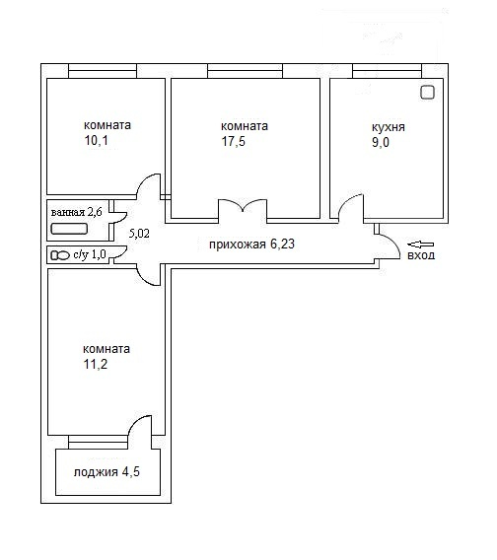

Практическое задание №2
- Составить функциональную схему охранно-пожарной сигнализации помещения продуктового магазина.
- Разместить в магазине оборудование охранно-пожарной сигнализации.
- Обосновать выбор оборудования.

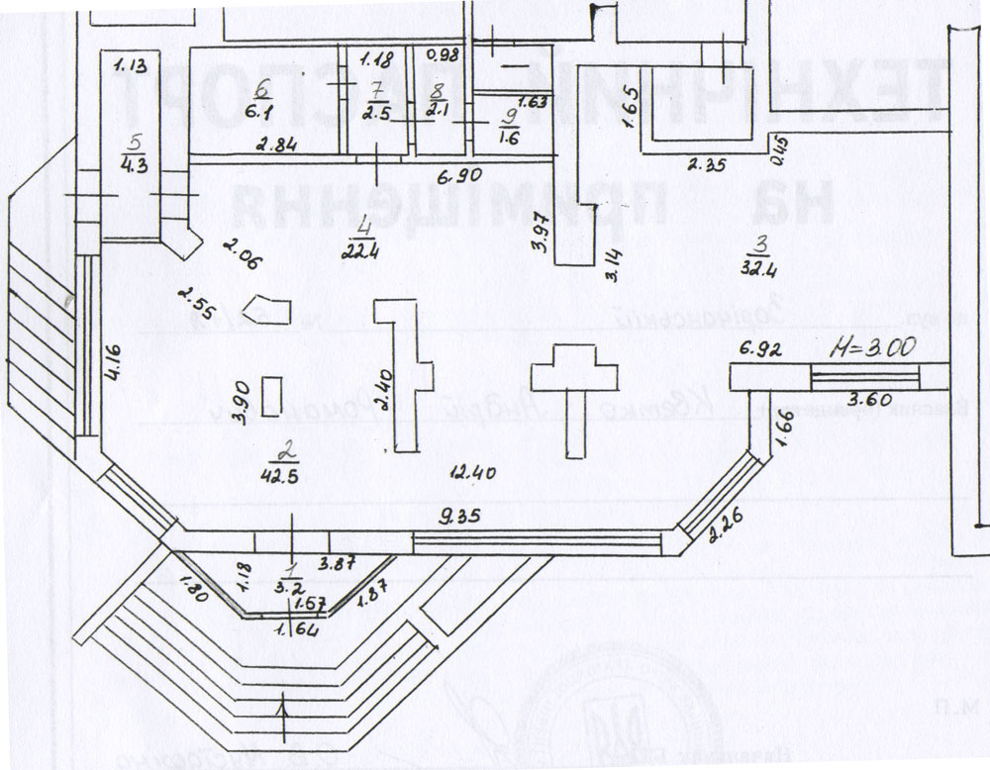

Практическое задание №3
- Составить функциональную схему СКУД и тревожной сигнализации коттеджа.
- Разместить в коттедже оборудование СКУД и тревожной сигнализации.
- Обосновать выбор оборудования.
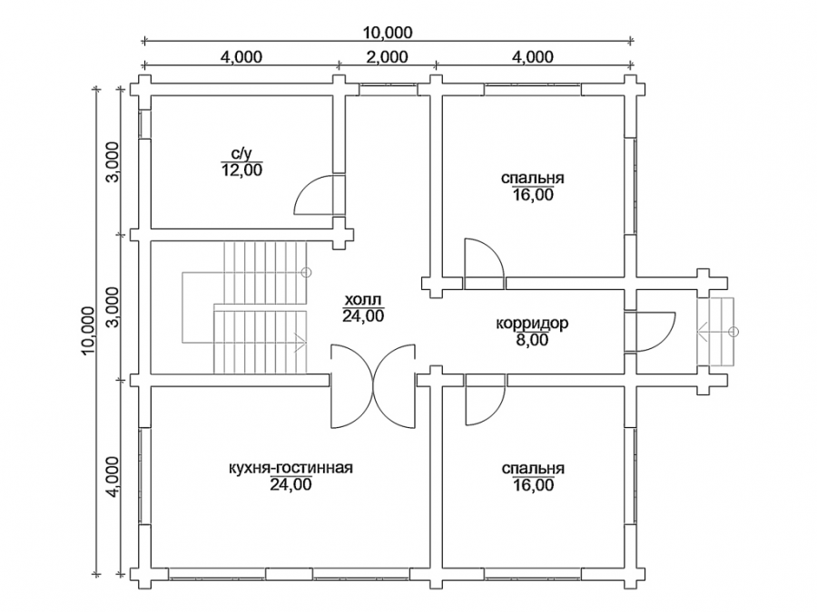

Практическое задание №4
- Составить функциональную схему охранного телевидения коттеджа на базе видеорегистратора на 4 входа.
- Разместить в коттедже оборудование охранного телевидения.
- Обосновать выбор оборудования.
